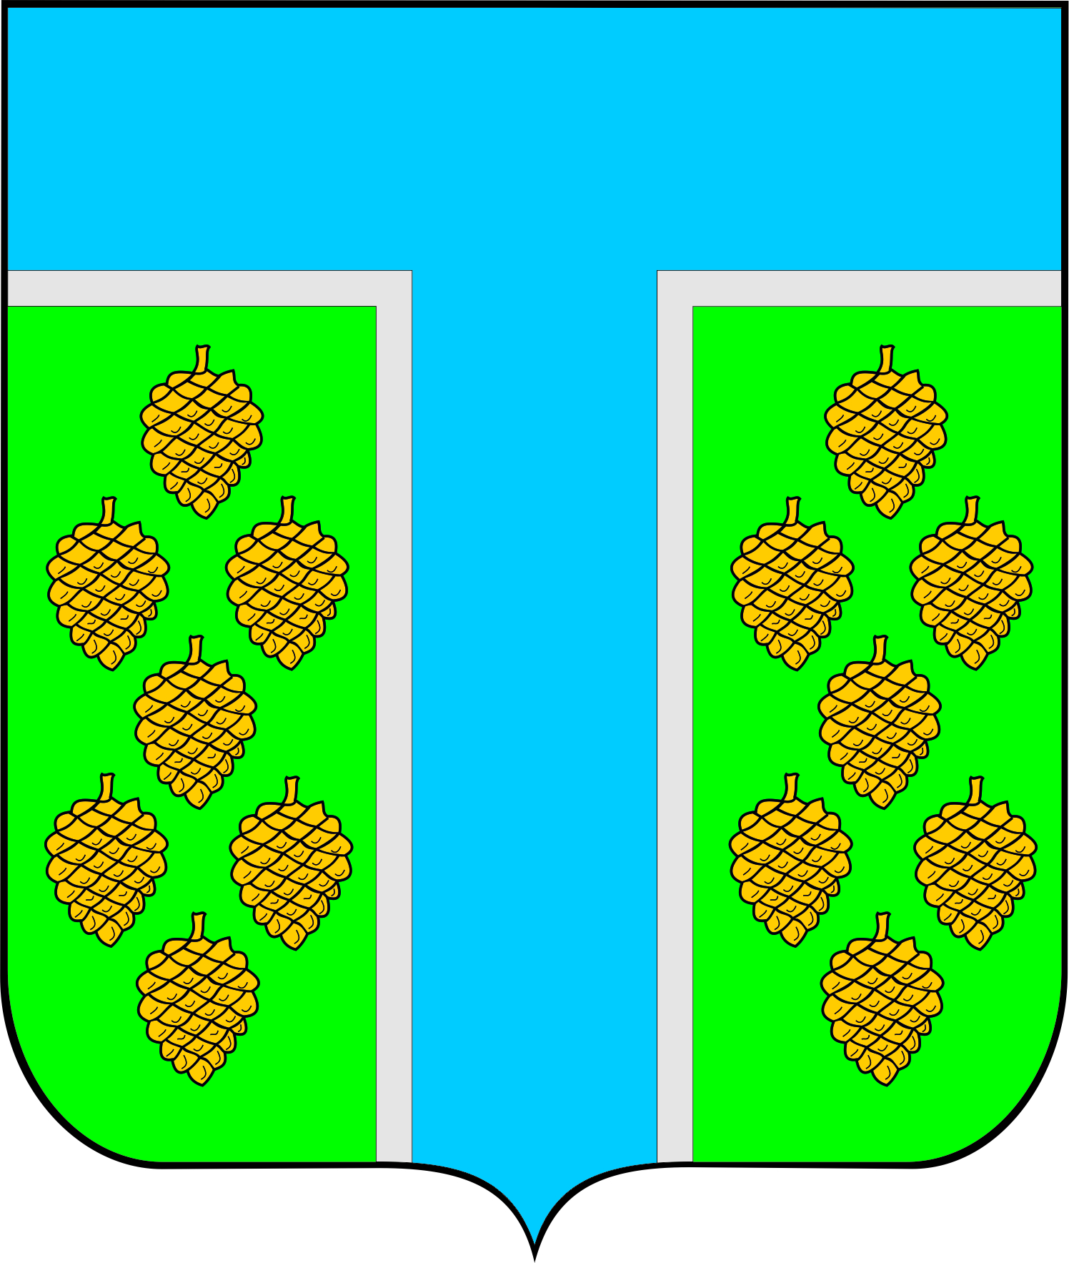

**АДМИНИСТРАЦИЯ ТЕВРИЗСКОГО**

**МУНИЦИПАЛЬНОГО РАЙОНА ОМСКОЙ ОБЛАСТИ**

**ПОСТАНОВЛЕНИЕ**

31.03.2025 г. № 89 -п

О внесении изменений в постановление Администрации Тевризского муниципального района Омской области от 31.01.2025 года №29-п «Об утверждении Порядка организации работы с обращениями граждан

в Администрации Тевризского муниципального района Омской области»

В целях совершенствования работы с обращениями граждан в Администрации Тевризского муниципального района Омской области, обеспечения соблюдения порядка и сроков рассмотрения обращений граждан, установленных Федеральным законом от 2 мая 2006 года № 59-ФЗ «О порядке рассмотрения обращений граждан Российской Федерации», Законом Омской области от 06.11.2015 № 1801-ОЗ "О дополнительных гарантиях права граждан на обращение", на основании Федерального закона от 28.12.2024 года №547-ФЗ «О внесении изменений в Федеральный закон «О порядке рассмотрения обращений граждан Российской Федерации», руководствуясь [Уставом](consultantplus://offline/ref=1BEA15D9EC55A9A4788B053264C3B7DBA8D50CE0EE71E50C69CE685CE8611B43CCSBL) Тевризского муниципального района Омской области, постановляю:

1. Внести в постановление Администрации Тевризского муниципального района Омской области от 31.01.2025 года №29-п «Об утверждении Порядка организации работы с обращениями граждан в Администрации Тевризского муниципального района Омской области», следующие изменения:

1.1. Изложить пункт 3 статьи I «Общие положения» в следующей редакции:

«3. Рассмотрению подлежат обращения, поступившие в Администрацию в письменной форме или в форме электронного документа, а также устные обращения, в том числе:

- доставленные гражданами лично в Администрацию либо переданные через телефонограмму;

- поступившие посредством почтовой связи;

- направленные по ЕСЭДО;

- принятые Главой Тевризского муниципального района Омской области (далее – Глава) на встречах с населением, во время проведения личного приема граждан.»

2. Опубликовать настоящее Постановление в печатном органе средства массовой информации «Официальный бюллетень органов местного самоуправления Тевризского района Омской области» и на официальном сайте Тевризского района.

3. Контроль за исполнением настоящего постановления возложить на заместителя Главы Тевризского муниципального района Омской области Кравцова А.В.

И.о. Главы Тевризского муниципального района

Омской области А.Н. Локтев

Согласовано: Кравцов А.В.

Тимошенко Р.Р.